Epreuve E5 - Modifications de l'application légère

<https://keiden.alwaysdata.net/keidensCave.html>

Situation :

Il m’a été demandé de modifier le fonctionnement du formulaire de contact présent sur ma page “Commission_info.php” pour que celui-ci enregistre les demandes dans une base de données ainsi que prévoir une nouvelle page dédiée à l’affichage des demandes en attente.

Organisation :

Pour mener à bien ce projet, je vais devoir mettre en place un environnement de travail pour répartir les différentes étapes de production.

Pour ce faire (en imaginant que je travaille en équipe) je vais créer un espace GitHub afin de pouvoir retracer l’avancé du projet et qui sera alimenté à chaque étape terminée du projet. (Ce document en fait parti)

Recherche de solutions techniques (phase 1):

En analysant les demandes, j’ai donc repéré les différents besoins nécessaire au bon développement de la solution :

* M’assurer d’avoir un environnement de développement en place, comprenant un serveur web (AlwaysData) et un système de gestion de base de données (Système MySQL de l’hébergeur).
* Créez une base de données dans notre système de gestion de base de données. Dans ce cas, créez une base de données appelée "keiden_appli".
* Dans cette base de données, créez une table appelée "request" avec les colonnes suivantes :
* nameCom : VARCHAR ou TEXT pour stocker le nom renseigné dans le formulaire.
* email : VARCHAR ou TEXT pour stocker l'adresse e-mail renseignée dans le formulaire.
* desc : VARCHAR ou TEXT pour stocker la description de la demande renseignée dans le formulaire.
* ref : BLOB (Binary Large Object) pour stocker le chemin du fichier de référence renseigné dans le formulaire.
* Modifiez le formulaire HTML en ajoutant l'attribut "action" à la balise <form>. L'action doit être l'URL du script PHP qui traitera les données du formulaire. Par exemple, <form id="contact_form" action="process_form.php" method="POST" enctype="multipart/form-data">.
* Créez un fichier PHP nommé "process_form.php" qui sera responsable du traitement des données du formulaire. Dans ce fichier, je vais :
* Récupérer les données du formulaire en utilisant les superglobales $_POST et $_FILES pour les champs de formulaire et le fichier de référence respectivement.
* Valider les données pour vous assurer qu'elles sont correctes et complètes.
* Établir une connexion à la base de données en utilisant les informations d'identification appropriées.
* Insérer les données dans la table "request" à l'aide d'une requête SQL INSERT.
* Gérer les éventuelles erreurs de connexion à la base de données ou d'insertion des données.
* Afficher un message de succès ou d'échec à l'utilisateur en fonction du résultat du traitement.
* Créer une nouvelle page “requets.php” qui utilisera la base de données "keiden_appli" pour afficher dans un tableau automatiquement les demandes en attente

Mise en place de la solution technique (phase 2):

* Réalisation de la table dans la base de donnée “keiden_appli” dans PHPMyAdmin depuis AlwaysData : 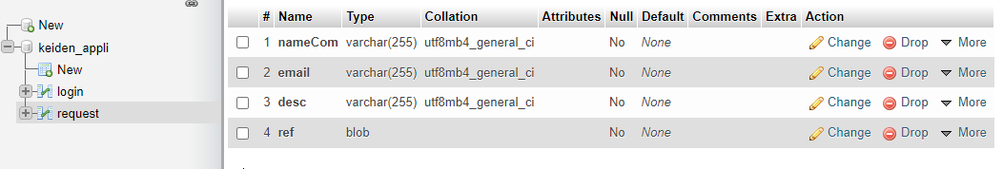
* Modification du formulaire HTML de la page “Commission_info.php” en modifiant la balise <form> :



* Modification de la fin du code php de la page Commission_info.php en ajoutant les lignes suivantes pour garder l’envoi d’email à l’artist mais également sauvegarder les données dans la base de données depuis la page “process_form.php” :

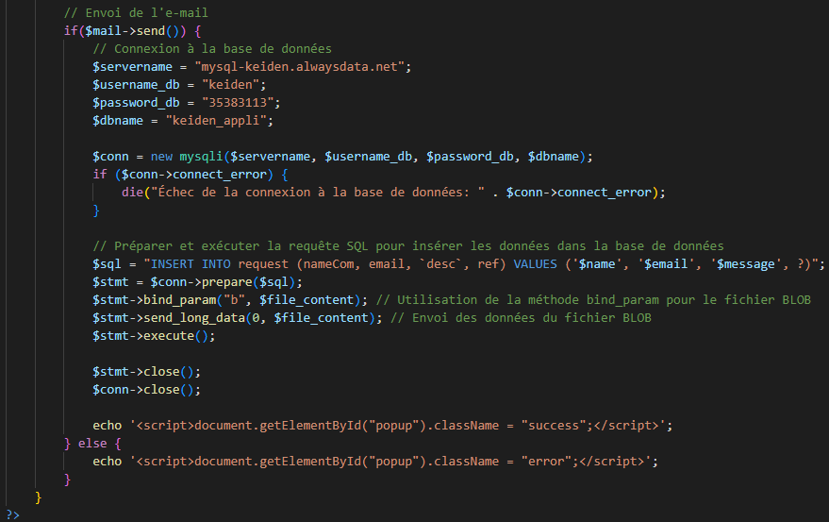

* Création de la page “process_form.php” avec le code pour la connexion avec la base de données et l’entré des données du formulaire :

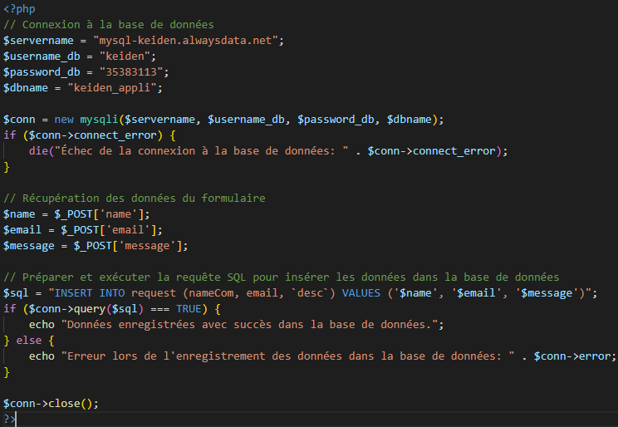

* Test de l’envoi des données dans la base de données :

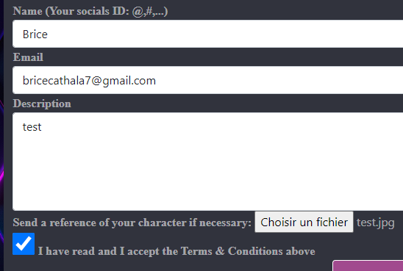



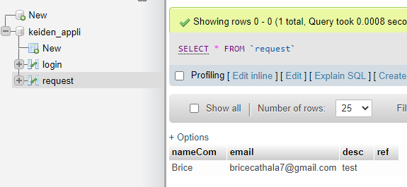

* Création de la page “WaitList.php” qui va accueillir les requêtes stockées dans la base de données. Premièrement, comme pour la page de Commission, l’utilisateur doit être connecté pour y avoir accès, ensuite on fait la connexion avec la table “request” de la base de données pour y récupérer les informations :

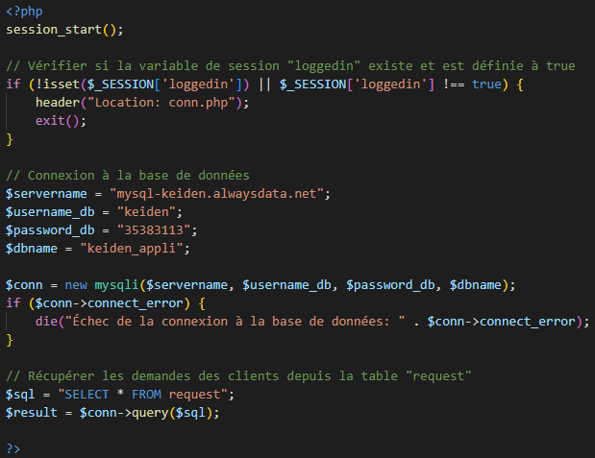

* Enfin on affiche les demandes en utilisant les données :

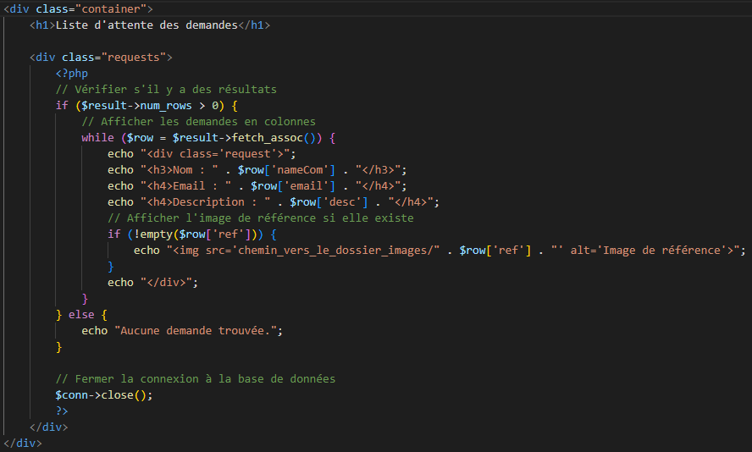

Résultat :

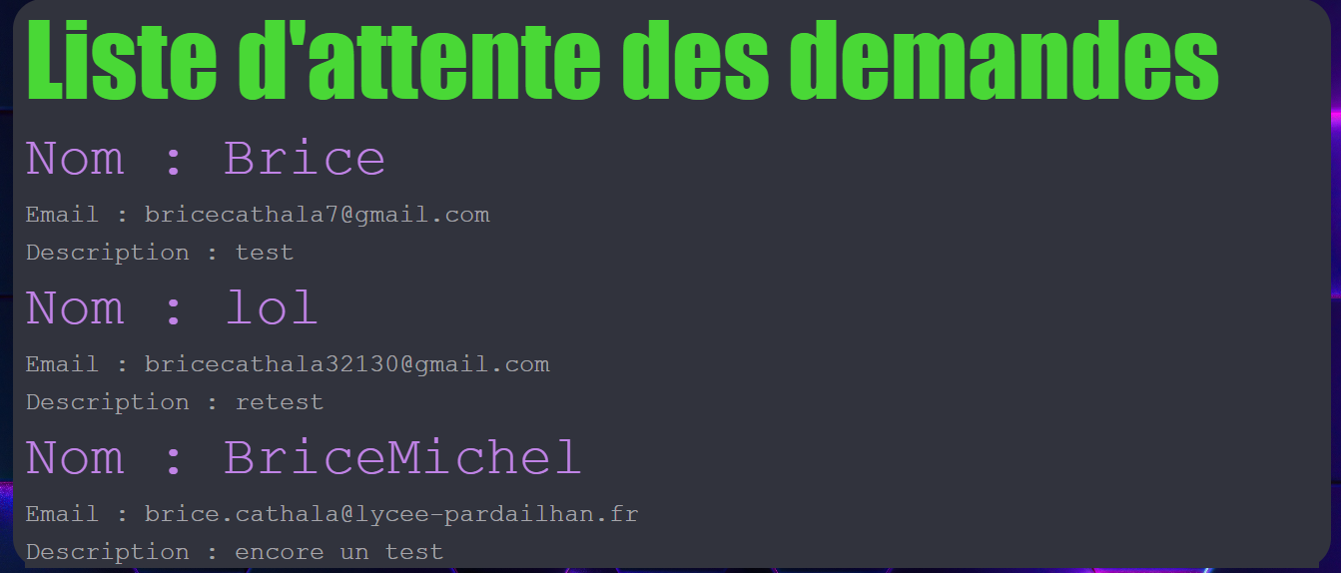

Lien GitHub : <https://github.com/BriceCat/Modif_E5>